AVALIKU ÜRITUSE LOA TAOTLUS

TAOTLEJA
Korraldaja nimi |  | Tsirguliina rahvamaja
Korraldaja kontaktandmed:
aadress | Valga vald Tsirguliina alevik Tehase 2
e-post | kristiina.ersto@valga.ee |  | tel nr | 52061943
Korraldaja volitatud esindaja/ürituse korraldamise kohustusi kandva isiku andmed:
eesnimi | Kristiina |  | perekonnanimi | Ersto
telefon | 53061943 |  | e-post | kristiina.ersto@valga.ee

TAOTLUSE ANDMED
- Avaliku ürituse nimi
Sooru pöörane pööripäev

- Avaliku ürituse toimumise koht/kohad
Sooru järveäärne puhkeala

- Avaliku ürituse vorm ja sisu
Suvist pööripäeva tähistav sündmus/pidu
Jaanipäeva mängud
Töötoad (lillepärgade valmistamine, puust meenetele põletamine, kivide kaunistamine)
Ajatu ja nüüdisaegse pärimusmuusika esitused (Kandlemees Sander, ansambel Päriffect)
Pidutsemine ansambel Respekt saatel
Jaanilõkke süütamine

- Avaliku ürituse eeldatav osavõtjate arv
600 inimest

- Avaliku ürituse toimumise kuupäev(ad)
21.06.2024
- ettevalmistusaeg |  |  |  |  | 13.00-17.00
- alguse kellaaeg |  |  |  |  | 17.00
- lõpu kellaaeg |  |  |  |  | 03.00
- koristusaeg |  |  |  |  | 03.00-04.00
- Liikluse või parkimise ümberkorraldamise või tänava sulgemise vajadus (kui korraldamisega kaasneb vajadus liikluse ümberkorraldamiseks, tuleb avaliku ürituse taotlusele lisada: liikluse või parkimiskorralduse skeem, millel on näidatud parkimisvõimalused, vajalikud liikluskorraldusvahendid)
Jah | X | Ei |  | (märkida valik X-ga)
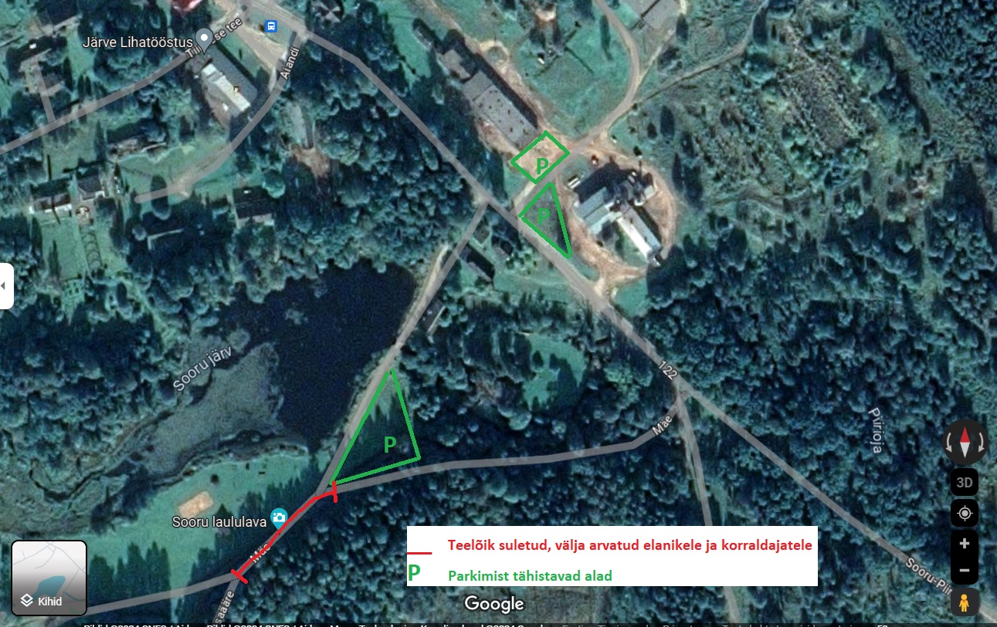

- Turvateenuse osutamise vajadus (märkige turvalisust tagavate töötajate arv ja tööülesanded, turvatsoonid ning esemed, mida on keelatud kaasa võtta; lisaks esitada turvaplaan töötajate asukohtadega, turvatsoonidega jne)
Jah |  | Ei | X | (märkida valik X-ga)

- Ilutulestiku korraldamise või muu pürotehnika kasutamise soov (näidata ära pürotehnilise toote klass)

Jah |  | Ei | X | (märkida valik X-ga)
- Kaubandustegevuse korraldamise soov
Jah | X | Ei |  | (märkida valik X-ga)
- tasuline toitlustamine |  |  |  |  | X | - alkoholi müük | X
- toidukauba müük |  |  |  |  | X | - teenuste osutamine

- Helitehnika kasutamise vajadus (võimalusel ära märkida võimsus)
Jah | X | Ei |  | (märkida valik X-ga)

- Muud olulised andmed
Piirkonna tegusad eestvedajad korraldavad üheskoos Sooru järve ääres pööripäeva üritust, mis hõlmab endas toredaid töötube, klassikalisi jaanipäeva tegevusi, erinevate muusikažanrite kuulamist. Üritust korraldavad Tsirguliina rahvamaja, Sooru külaselts, MTÜ Fortissimo, MTÜ Laatre heaks ning ürituse toimumise jaoks on saadud projektirahastused Valga valla kogukonnaprojektide voorust, kultuuriprojektide voorust ning Kultuurkapitali ekspertgrupilt. Sellise nõnda suure korraldajate koosseisuga korraldatakse üritust esmakordselt ja üheskoos tagatakse edukas sündmus ja rajatakse alus ühiseks koostööks.

NB! AVALIKU ÜRITUSE TAOTLUSE JA SELLE LISATAVAD DOKUMENDID ALLKIRJASTAB AVALIKU ÜRITUSE KORRALDAJA VÕI TEMA VOLITATUD ESINDAJA.

Käesolevas taotluses märgitud avaliku ürituse korraldajana olen teadlik Valga Vallavolikogu poolt vastuvõetud 23. 11. 2022 määrusest nr 28 „Avaliku ürituse korraldamise ja pidamise nõuded”.

/allkirjastatud digitaalselt/ |  |  | 30.05.2024
Allkiri |  |  | Kuupäev

